PATARIMAI, KAIP BŪTI FIZIŠKAI AKTYVIEMS SAVIIZOLIACIJOS / KARANTINO LAIKOTARPIU
Šiuo metu labai svarbu išlaikyti tinkamą fizinę ir psichinę sveikatą, todėl tiek vaikai, tiek suaugusieji turi būti kiek įmanoma fiziškai aktyvūs ir laikytis bendrųjų fizinio aktyvumo rekomendacijų:
VAIKAI
SUAUGĘ

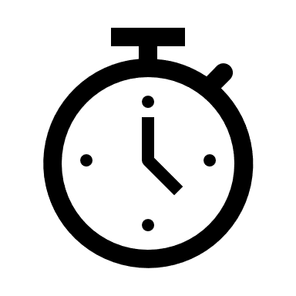
>60 MIN >30 MIN

Vaikai turėtų būti fiziškai aktyvūs ne mažiau 60 minučių kiekvieną dieną, o du kartus per savaitę jiems patariama atlikti jėgos pratimus. Suaugusieji turėtų būti vidutiniškai aktyvūs bent 150 minučių per savaitę. Rekomenduojama kasdien nueiti 10 000 žingsnių, tačiau jeigu tai neįmanoma, svarbu prisiminti, kad bet koks fizinis aktyvumas yra geresnis už pasyvų laiko leidimą. Kiekvienas žingsnis yra geresnis nei minutė sėdėjimo ar gulėjimo, todėl namuose darykime tiek žingsnių, kiek tai įmanoma esamomis sąlygomis. Šioje situacijoje iš blogiausio reikia gauti geriausią, o atsižvelgiant į tai, kad tėvai ir vaikai dabar daugiau praleis laiko kartu, tai gera proga pakeisti senus elgesio įpročius. Tėvai gali atlikti judėjimo pratimus su vaikais namuose, o lauke – kartu tyrinėti gamtą.
Tačiau būtina žinoti, kad:
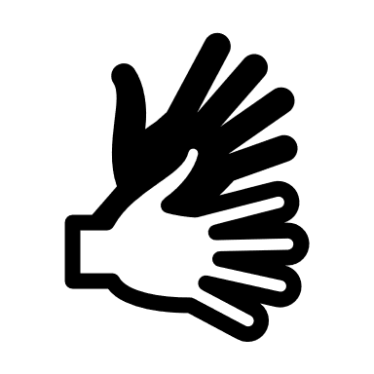
- Bet kokios fizinės veiklos metu laikykitės bendrų sveikatos specialistų nurodymų, pvz., higienos – plaudami rankas ir kosėdami, išlaikykite atstumą, venkite kontakto su kosinčiais ir (ar) čiaudinčiais žmonėmis. Visada laikykitės naujausių skelbiamų rekomendacijų – pvz., jei paskelbtas karantinas visoje šalyje, sportuoti galite tik namų aplinkoje, o judėti kitur – tik esant būtinybei, pėsčiomis arba dviračiu ar paspirtuku.
***
- Jei sergate lėtine liga, venkite visų sunkių pratimų ir laikykitės savo šeimos gydytojo patarimų. Jei esate jautrus lauko alergenams, būkite fiziškai aktyvus tik namuose.
***
- Jei įtariate, kad galite būti užsikrėtęs infekcine liga, atsižvelgdami į dabartinę sveikatos būklę stenkitės palaikyti fizinį aktyvumą tik savo namuose.
***
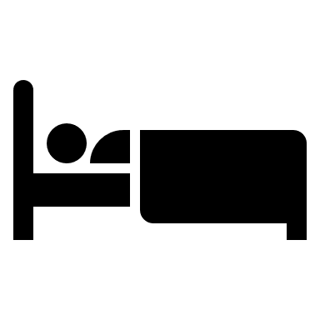
- Jei susirgote COVID-19, nesimankštinkite, kol pasveiksite.
***
- Draudžiama bendrauti ir sportuoti grupėse su žmonėmis, nepriklausančiais Jūsų namų ūkiui. Nors atstumas tarp sportuojančių asmenų gali būti didelis, tačiau virusas gali būti pernešamas, todėl geriausiai šiuo metu sportuoti ir mankštintis tik su savo šeimos nariais.
***
- Žaidimų aikštelės (ypač metalinės ir plastikinės) ir lauko treniruokliai gali būti viruso perdavimo vietos, todėl patariama jais nesinaudoti (jeigu pasinaudojote, dezinfekuokite rankas).
***
- Tėvams patariama saugoti vaikus nuo kontaktų su kitais vaikais, taip pat ir sportuojant. Paaiškinkite savo vaikams viruso pavojus ir paskatinkite juos naudotis ir dalytis nuotolinio mankštinimosi ir sportavimo pavyzdžiais. Suaugusiesiems taip pat patariama pasinaudoti savo socialiniais tinklais, kad pasidalytumėte informacija apie dienos treniruotes (žingsnius, intensyvumą, turinį) ir internete rastą įdomų treniruotės turinį. Sportuodami stenkitės būti kuo novatoriškesni.
***
- Izoliavimosi namuose laiką tėvai raginami skirti sportuoti su šeima gamtoje. Leiskitės į kelionę miškais ar įkopkite į artimiausią kalvą, ieškokite paslėpto lobio, tyrinėkite gyvąją gamtą, pabandykite vadovautis kompasu ar paprastais gamtos ženklais ir panašiai.
***

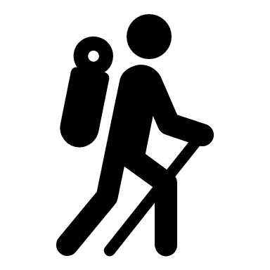
5 m
- Leisdami laiką aktyviai išlaikykite ne mažesnį kaip 5 metrų atstumą nuo kitų žmonių. Venkite grupinės veiklos ir nekelkite pavojaus kitų žmonių sveikatai. Rekomenduojama mankštintis „nuo namų durų iki namų durų“, vengiant kontakto su kitais asmenimis. Jei turite savo kiemelį, raskite įvairių mankštos žaidimų vaikams ir suaugusiesiems variantų.
***
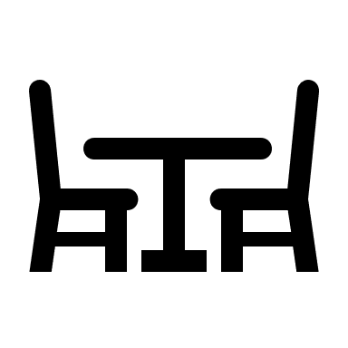
- Organizuokite mankštas ar treniruotes namuose – pasyvaus sėdėjimo metu darykite judėjimo pertraukas ir pratimus mažuose plotuose, naudodami patogius daiktus kaip treniruoklius, pavyzdžiui, raumenų jėgos pratimams galima naudoti kėdę ir stalą. Gerai vėdinkite vietą prieš ir po mankštos. Nuplaukite arba dezinfekuokite rankas, jei atlikote mankštą kartu su kitu žmogumi, lietusiu tuos pačius paviršius. Jei turite balkoną ar terasą, taip pat galite mankštintis ir balkone.
***
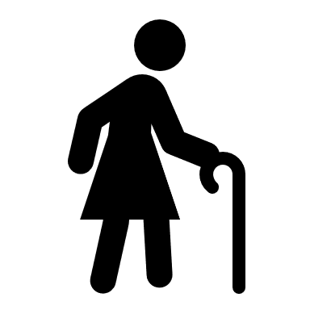
- Jei gyvenate su silpnai judančiais žmonėmis, padėkite jiems judėti po butą ir bent tris kartus per dieną atlikite keletą raumenų jėgos stiprinimo pratimų, jei įmanoma, atidarius langą, balkone arba terasoje.
***
- Venkite sporto šakų, kurios padidina traumų ir susižeidimų riziką, kad nesudarytumėte papildomų rūpesčių gydytojams.
***
- Venkite didelio intensyvumo fizinių krūvių šiuo metu, nes jie, priešingai nei vidutinio intensyvumo fizinis aktyvumas, trumpuoju laikotarpiu gali net sumažinti atsparumą virusinėms ir kitoms infekcijoms.

Informacija parengta remiantis šaltiniais:
1. Martin SA, Pence BD, Woods JA. Exercise and respiratory tract viral infections. Exerc Sport Sci Rev. 2009;37(4):157.
2. Romeo J, Wärnberg J, Pozo T, Marcos A. Physical activity, immunity and infection. Proc Nutr Soc. 2010;69(3):390-399.
3. Anderson EH, Shivakumar G. Effects of exercise and physical activity on anxiety. Front psychiatry. 2013;4:27.
4. Rebar AL, Stanton R, Geard D, Short C, Duncan MJ, Vandelanotte C. A meta-meta-analysis of the effect of physical activity on depression and anxiety in non-clinical adult populations. Health Psychol Rev. 2015;9(3):366-378.
5. Bratina N, Hadžić V, Battelino T, et al. Slovenske smernice za telesno udejstvovanje otrok in mladostnikov v starostni skupini od 2 do 18 let. Zdr Vestn. 2011;12(80):885-896.
6. WHO. Recommended levels of physical activity for adults aged 18–64 years. Phys Act Adults. 2012.

